**Hostel World设计文档**

J2EE大作业设计说明文档

高露 141250037

2017/3/22

目录

一、数据库设计 3

1、ER图 3

2、数据库表 3

二、架构设计 10

1、工程的项目结构截图 10

2、框架使用情况 11

3、前端使用框架 11

4、依赖的Jar文件 12

三、类设计 14

1、各包类的名称及职责 14

2、前端页面的名称及功能 17

四、其他 19

# 一、数据库设计

## 1、ER图

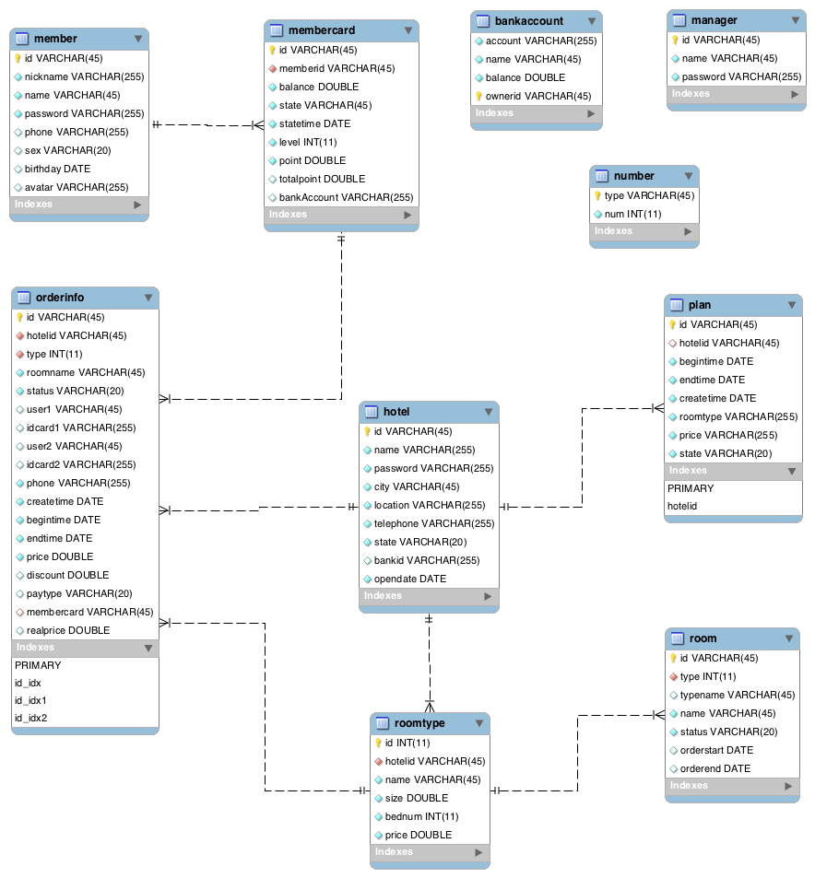

## 2、数据库表

bankaccount表：

|  |  |  |
| --- | --- | --- |
| 字段名 | 数据类型 | 备注 |
| account | varchar(255) |  |
| name | varchar(45) |  |
| balance | double |  |
| ownerid | varchar(45) | 主键 |

hotel表：

|  |  |  |
| --- | --- | --- |
| 字段名 | 数据类型 | 备注 |
| id | varchar(45) | 主键 |
| name | varchar(255) |  |
| password | varchar(255) |  |
| city | varchar(45) |  |
| location | varchar(255) |  |
| telephone | varchar(255) |  |
| state | varchar(20) |  |
| bankid | varchar(255) |  |
| opendate | date |  |

manager表：

|  |  |  |
| --- | --- | --- |
| 字段名 | 数据类型 | 备注 |
| id | varchar(45) | 主键 |
| name | varchar(45) |  |
| password | varchar(255) |  |

member表：

|  |  |  |
| --- | --- | --- |
| 字段名 | 数据类型 | 备注 |
| id | varchar(45) | 主键 |
| nickname | varchar(255) |  |
| name | varchar(45) |  |
| password | varchar(255) |  |
| phone | varchar(255) |  |
| sex | varchar(20) |  |
| birthday | date |  |
| avatar | varchar(255) |  |

membercard表：

|  |  |  |
| --- | --- | --- |
| 字段名 | 数据类型 | 备注 |
| id | varchar(45) | 主键 |
| memberid | varchar(45) | 外键关联member的id字段 |
| balance | double |  |
| state | varchar(45) |  |
| statetime | date |  |
| level | int(11) |  |
| point | double |  |
| totalpoint | double |  |
| bankaccount | varchar(255) |  |

number表：

|  |  |  |
| --- | --- | --- |
| 字段名 | 数据类型 | 备注 |
| type | varchar(45) | 主键 |
| num | int(11) |  |

orderinfo表：

|  |  |  |
| --- | --- | --- |
| 字段名 | 数据类型 | 备注 |
| id | varchar(45) | 主键 |
| hotelid | varchar(45) | 外键关联hotel的id字段 |
| type | int(11) | 外键关联roomtype的id字段 |
| roomname | varchar(45) |  |
| status | varchar(20) |  |
| user1 | varchar(45) |  |
| idcard1 | varchar(255) |  |
| user2 | varchar(45) |  |
| idcard2 | varchar(255) |  |
| phone | varchar(255) |  |
| createtime | date |  |
| begintime | date |  |
| endtime | date |  |
| price | double |  |
| discount | double |  |
| paytype | varchar(20) |  |
| membercard | varchar(45) | 外键关联membercard的id字段 |
| realprice | double |  |

plan表：

|  |  |  |
| --- | --- | --- |
| 字段名 | 数据类型 | 备注 |
| id | varchar(45) | 主键 |
| hotelid | varchar(45) | 外键关联hotel的id字段 |
| begintime | date |  |
| endtime | date |  |
| createtime | date |  |
| roomtype | varchar(255) |  |
| price | varchar(255) |  |
| state | varchar(20) |  |

room表：

|  |  |  |
| --- | --- | --- |
| 字段名 | 数据类型 | 备注 |
| id | varchar(45) | 主键 |
| type | int(11) | 外键关联roomtype的id字段 |
| typename | varchar(45) |  |
| name | varchar(45) |  |
| status | varchar(20) |  |
| orderstart | date |  |
| orderend | date |  |

roomtype表：

|  |  |  |
| --- | --- | --- |
| 字段名 | 数据类型 | 备注 |
| id | int(11) | 主键 |
| hotelid | varchar(45) | 外键关联hotel的id字段 |
| name | varchar(45) |  |
| size | double |  |
| bednum | int(11) |  |
| price | double |  |

# 二、架构设计

## 1、工程的项目结构截图

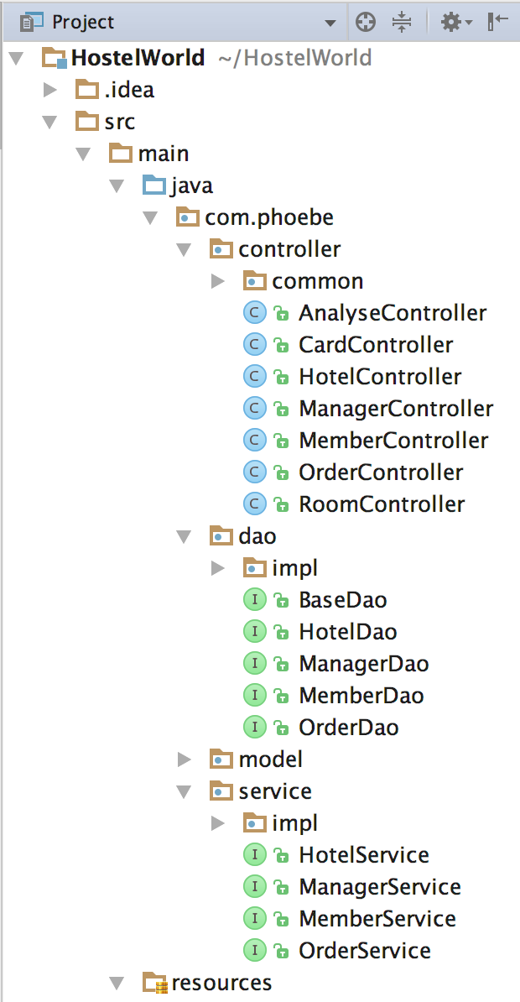

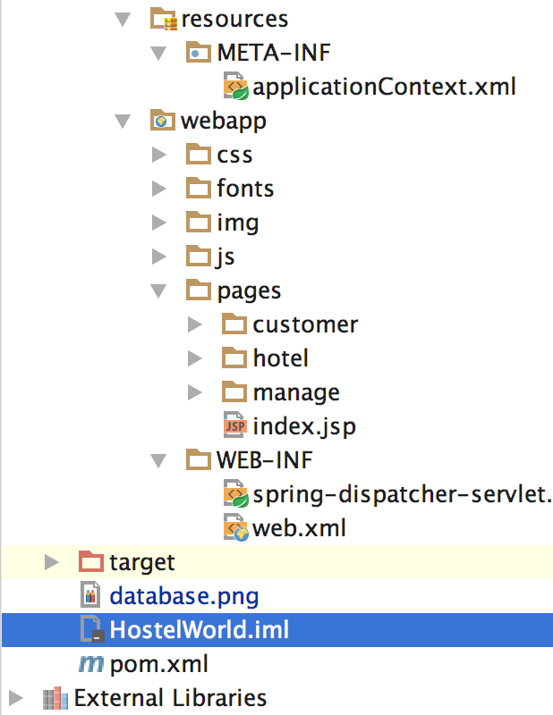

## 2、框架使用情况

本项目使用Spring+SpringMVC+Hibernate框架结合进行开发，其中Spring充当管理容器对系统中的bean进行管理，SpringMVC用于表现层的处理，Hibernate负责数据库的相关操作。

他们的配置文件分别在resources/META-INF/applicationContext.xml和/WEB-INF/spring-dispatcher-servlet.xml中

## 3、前端使用框架

前端使用bootstrap框架，同时在图表的显示处理上使用了echarts框架

## 4、依赖的Jar文件

由于项目使用maven进行管理，所以所有依赖的jar文件是在pom文件中定义的，这里放上pom文件的截图

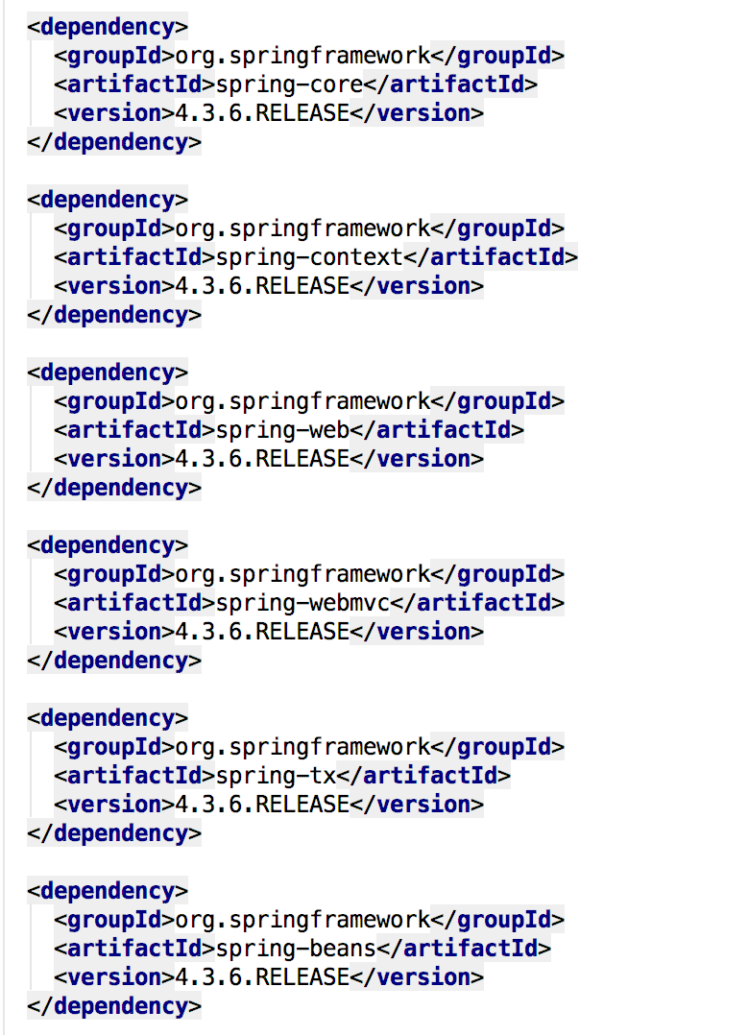

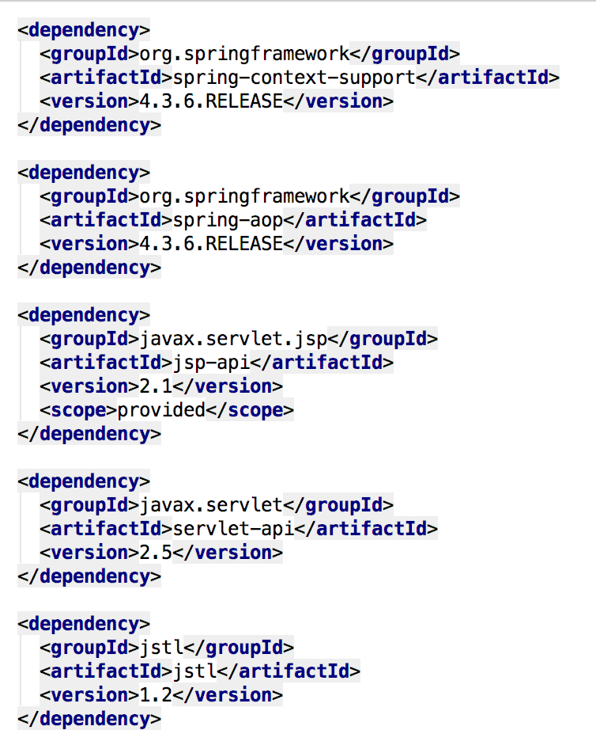

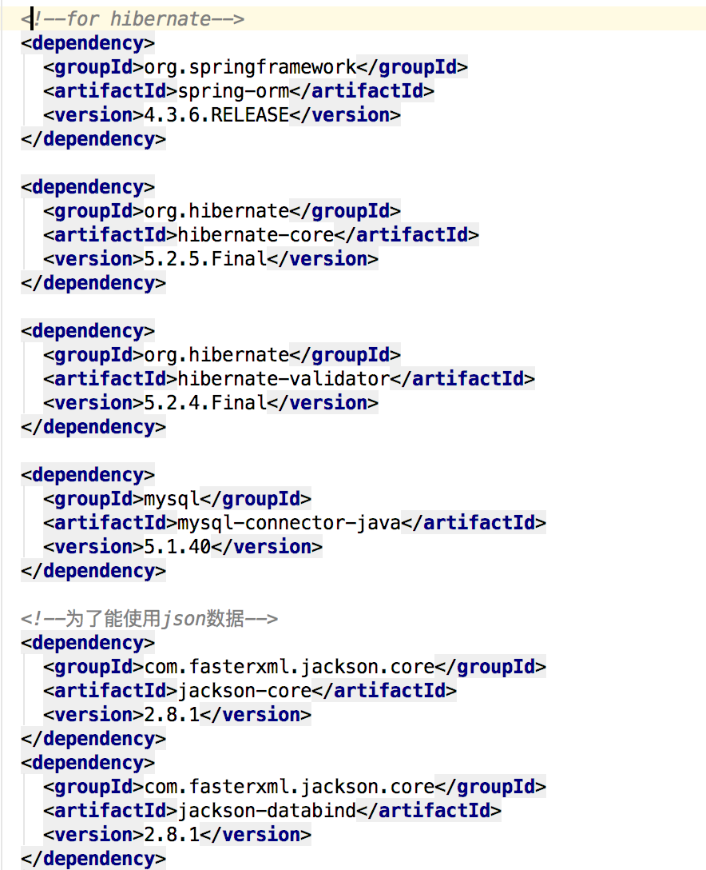

# 三、类设计

## 1、各包类的名称及职责

①controller包主要是与前端界面交互，包括从界面获得数据以及向前端发送数据等。

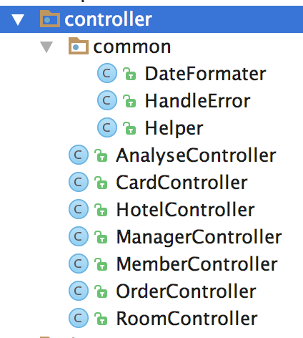

其中common包下是一些通用的工具，DateFormatter负责转换Date与String之间，以及产生当前日期等；HandlerError是负责前端错误信息的显示；Helper包括字符串分割成数组等方法的封装。AnalyseController负责三种人员的统计分析部分，CardController是负责会员卡部分的处理，HotelController是对酒店信息等的处理，ManagerController是经理部分（包括审批，结算等），MemberController是对会员的管理包括注册登录修改信息等，OrderController负责订单的相关操作，包括下单、离店（即订单完成）、显示订单详情、显示所有订单等，RoomController负责对酒店房间的处理（增删改查等）

②dao层主要是与数据库交互，对数据进行增删改查。

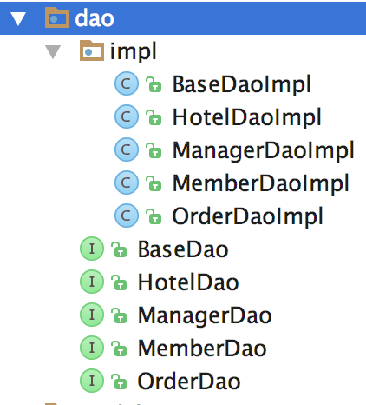

BaseDao是封装数据库方法，方便其他dao调用防止重复代码。Hoteldao负责酒店相关信息的增删改查（包括酒店房间、酒店计划等），ManagerDao负责经理相关的处理（包括结算审批等），MemberDao负责会员与会员卡信息的增删改查，OrderDao负责对订单的增删改查。其中impl包中的各类是对应的具体实现

③model层中各类是Hibernate生成的数据库表的映射，与数据库表一一对应，其含义即顾名思义（其中number是存储当前各类编号的使用情况）

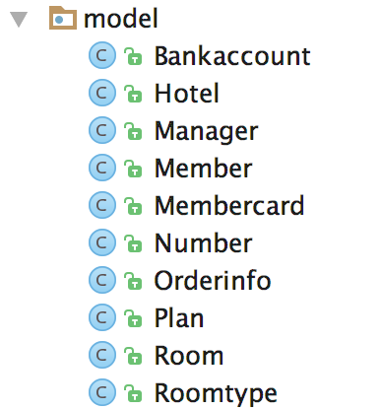

④service层负责逻辑处理，对数dao传来的数据进行处理传给controller，各类功能与dao一致

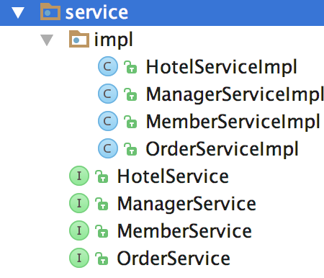

## 2、前端页面的名称及功能

前端界面根据人员种类分成三个文件夹，每个中的common文件夹放的是对应人员的统一导航部分

①customer

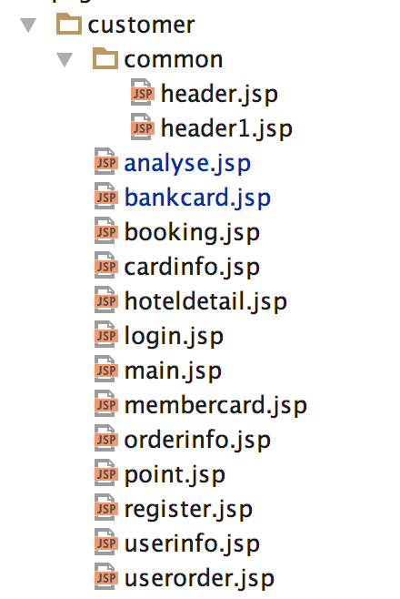

从上而下分别是统计分析、银行卡、下预定单、会员卡信息、查看酒店详情、会员登录、酒店预订首页、会员卡简单信息、某订单详情、积分、注册、个人信息、个人订单情况的界面

②hotel

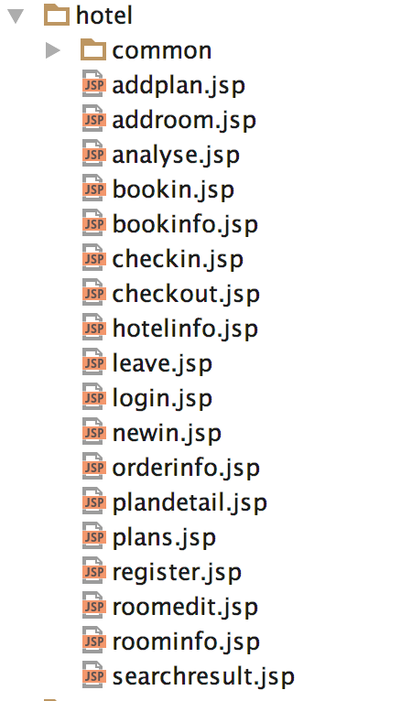

从上到下分别是发布新计划、添加房间、统计分析、预约入住、预约信息、新建入住单、新建离店单、酒店信息、离店登记、酒店登陆、到店入住、订单详情、计划详情、计划列表、开店申请、房间信息编辑、房间信息、搜索结果的界面

③manage

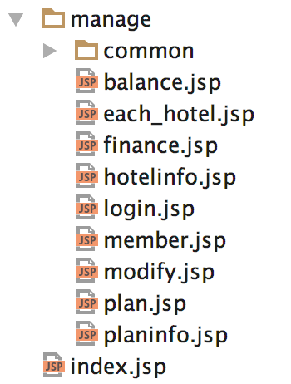

从上到下分别是结算、各分店的统计分析、财务分析、酒店信息、经理登录、会员分析、酒店信息修改审批、计划列表、审批计划的界面。

最后的index.jsp是首页，即选择入住时间和城市筛选酒店

# 四、其他

开发环境：数据库使用MySQL，服务器使用Tomcat